**Gedankenexperiment Einstieg**

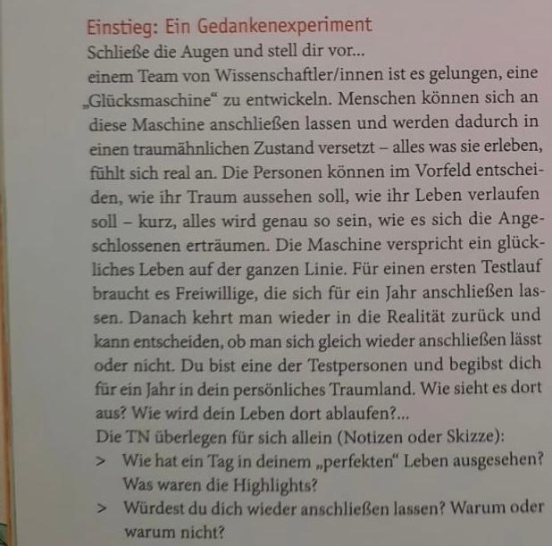

**Meine 3 wichtigsten Inhalte meiner Traumwelt:**

Meine Mutter, gute Gesprächsthemen, kunterbuntes Haus

Gutes Internet, Gesundheit, keine Geldprobleme

Motorräder, Benzin, Werkstatt

Gesundheit, keine Straftaten, Familie und Freunde

Familie, Gesundheit, Strand mit Meer schwimmen

Lego, Pokemon, keine Geldprobleme

Freunde, Entspannung, Schnee

Keine Krankheiten, Freunde, Haustiere

Keine Umweltverschmutzung, Haustiere, keine Ungerechtigkeit

**Bild Pyramide**:

Suche nach Gott

Persönliche Fähigkeiten verbessern

Karriere, Leistung

Liebe, Freundschaft, Geborgenheit

Wohnung, Beruf, Gesetzte

Atmen, Schlaf, Essen

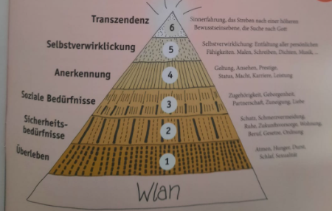

Bedürfnisplaner:

Das brauche ich, um glücklich zu sein (1 Sache)

Ist das derzeit erfüllt? Skala 1 bis 10

Habe ich darauf Einfluss ja/nein

Das kann ich tun, um das Bedürfnis zu erfüllen…

**5 Frage für die Umfrage an eure Eltern/Geschwister/Freunde…..**

**Wie wichtig ist mir…auf einer Skala von 1 bis 10 (1 nicht wichtig 10 ganz wichtig)**

**Freundschaft:**

**Beruf/Schule:**

**Hobby:**

**Lob/Anerkennung:**

**Beliebtheit:**